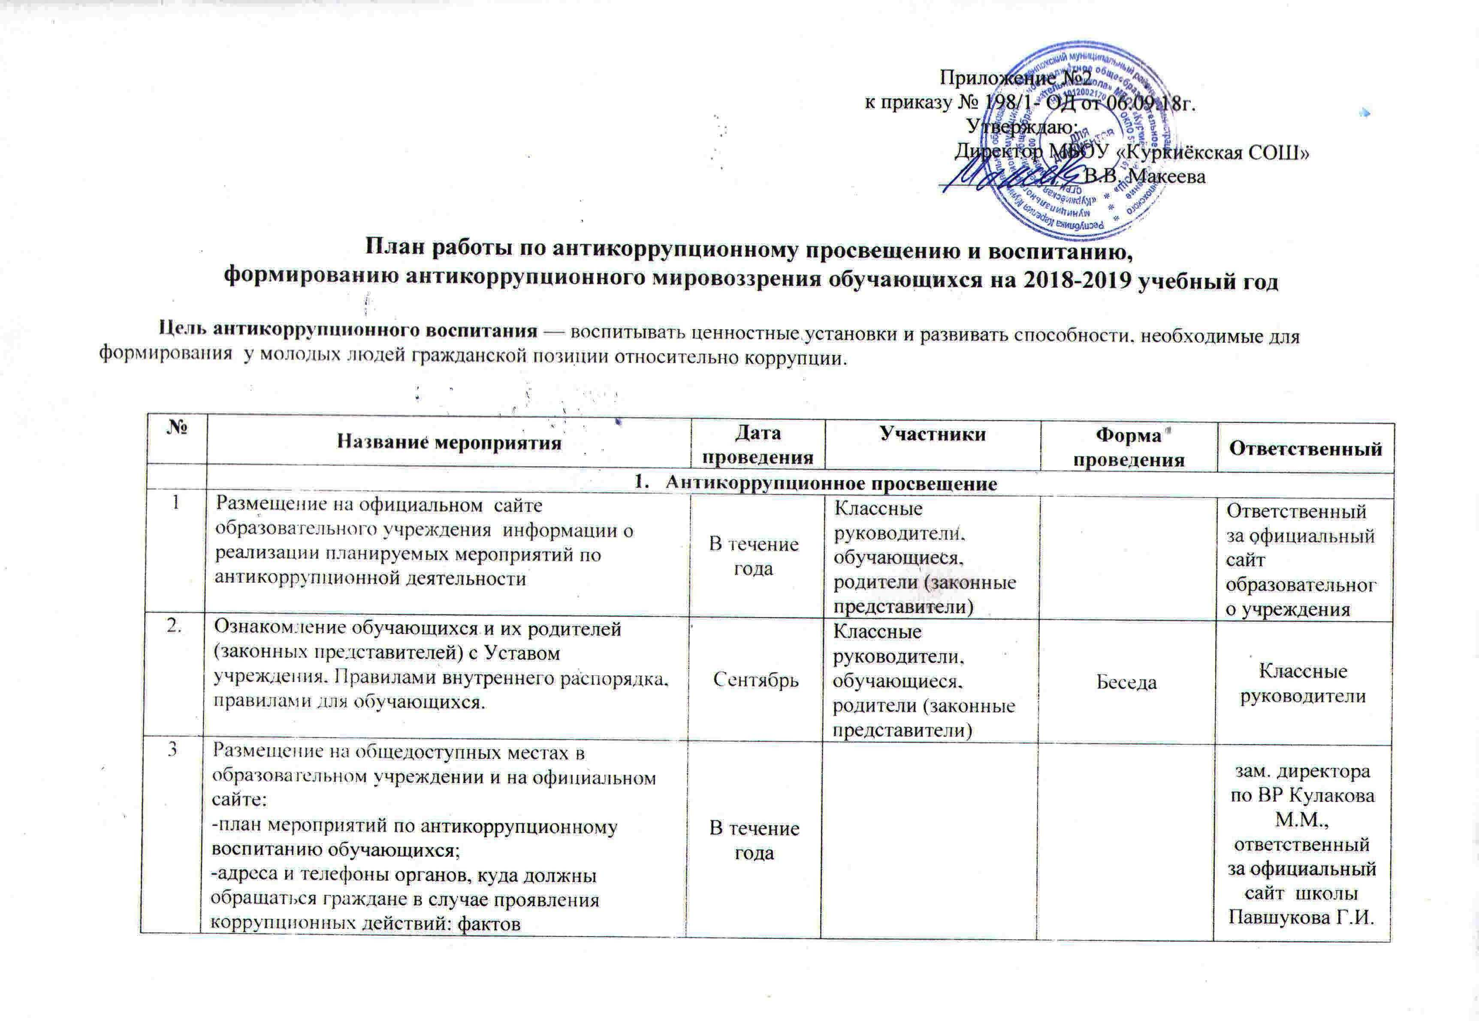

Приложение №2
к приказу № 198/1- ОД от 06.09.18г.
Утверждаю:
Директор МБОУ «Куркиёкская СОШ»
_____________ В.В. Макеева

План работы по антикоррупционному просвещению и воспитанию,
формированию антикоррупционного мировоззрения обучающихся на 2018-2019 учебный год

Цель антикоррупционного воспитания — воспитывать ценностные установки и развивать способности, необходимые для формирования у молодых людей гражданской позиции относительно коррупции.

№ | Название мероприятия | Дата проведения | Участники | Форма проведения | Ответственный
 | - Антикоррупционное просвещение
1 | Размещение на официальном сайте образовательного учреждения информации о реализации планируемых мероприятий по антикоррупционной деятельности | В течение года | Классные руководители, обучающиеся, родители (законные представители) |  | Ответственный за официальный сайт образовательного учреждения
2. | Ознакомление обучающихся и их родителей (законных представителей) с Уставом учреждения, Правилами внутреннего распорядка, правилами для обучающихся. | Сентябрь | Классные руководители, обучающиеся, родители (законные представители) | Беседа | Классные руководители
3 | Размещение на общедоступных местах в образовательном учреждении и на официальном сайте:  -план мероприятий по антикоррупционному воспитанию обучающихся;  -адреса и телефоны органов, куда должны обращаться граждане в случае проявления коррупционных действий: фактов вымогательства, взяточничества и других проявлений коррупции по внесению денежных средств. | В течение года |  |  | зам. директора по ВР Кулакова М.М., ответственный за официальный сайт школы Павшукова Г.И.
4 | Формирование нравственных представлений и нравственных качеств школьника в рамках уроков литературы 5- 11 классов . | В течение года | Обучающиеся 5-11 классов | уроки | Учителя литературы
5 | Формирование антикоррупционного мировоззрения в рамках предметов «Всеобщая история», «История России», «Обществознание», «Литература», 5-11 кл. | В течение года | Обучающиеся 5-11 классов | уроки | Учителя истории и обществознания
6 | Изучение антикоррупционного  Законодательства, основ  Антикоррупционного поведения на уроках истории, обществознания. | В течение года | Обучающиеся 5-11 классы | уроки | Учителя истории и  Обществознания
 | 2. Внеурочная деятельность
1. | Классный час: «О доброте и великодушии», «О долге и ответственности». | В течение года | Обучающиеся  1-4 классов | Час обсуждения (беседа с элементами обсуждения литературных произведений) | Классные руководители
2. | Проведение классных часов в 5-8 классах, посвященных Международному дню антикоррупции: «Если честный ты…», «Что такое  Антикоррупция?», «Коррупция: что это», «Коррупция и наши Законы», «Не в службу, а в дружбу» и д.р. | В течение  года | Обучающиеся 5-8 классы | Интерактивный  классный час,  час общения | Классные руководители
3 | Проведение классных часов на тему: «Защита законных интересов несовершеннолетних от угроз, связанных с коррупцией» | В течение  года | Обучающиеся 9-11 классов | Интерактивный  классный час,  час общения | Классные руководители
4. | Конституция – основной закон Российской Федерации | Декабрь | Обучающиеся 5-11 классы | беседы, дискуссии, викторины | Кл.руководители
5 | Подготовка и обновление уголка по правоведению и антикоррупции. | В течение года | Обучающиеся, учителя | Стенд | зам. директора по ВР Кулакова М.М.
6 | Конкурс рисунков, плакатов «Нет коррупции» | Декабрь | Обучающиеся 5-11 классы | Конкурс | Классные  руководители, зам. директора по ВР Кулакова М.М
7 | Встреча с работниками правоохранительных органов. Проведение мероприятий с участием представителей правоохранительных органов и прокуратуры РФ по Лахденпохскому району по проблеме коррупции в обществе . | В течение года | Обучающиеся 8-11 классы | Беседа | зам. директора по ВР Кулакова М.М.

